Evidencias de sistema
Galactum · Aplicación y base de datos
Proyecto APT, Fase 2 · Ingeniería en Informática, Duoc UC · Lucas Orellana, Mateo Orellana y Juan Castro
La Parte A registra la aplicación funcionando. La Parte B describe su almacenamiento real: catálogos y estado JSON. Se mantiene el título de la plantilla, pero no se presenta una base relacional que el MVP no utiliza.
PARTE A. Evidencias de la aplicación
A.1 Entorno y caso de prueba
Dato | Registro
Fecha | 3 de noviembre de 2026, hora de Santiago.
Versión | Galactum MVP v0.12, Godot 4.6.2.
Entorno | Google Chrome en Windows; cliente web en http://localhost:8080.
Servidor | Godot dedicado dentro de Docker, WebSocket a través de Nginx.
Comandante | evidencia; sistema S15 Aquila; nave inicialmente X:303 Y:502.
Caso | Minería de cobre N1 y caza de Tejedora de Niebla N2.
Despliegue | Salida de Docker aportada: ambas imágenes construidas, servidor healthy y volumen creado.

A.2 Resumen de las evidencias
ID | Prueba | Resultado observado
A1 | Inicio bilingüe | Pantallas iniciales en inglés y español.
A2 | Entrada a la partida | Nave y recursos del comandante evidencia.
A3 | Mapa y entidades | Nave, asteroides y xenoformas visibles.
A4 | Selección de asteroide | Cobre N1, 500 restantes y extracción 16/s.
A5 | Composición de flota | 38 tropas y 506 de carga.
A6 | Marcha minera | FLOTAS 1/2, ruta y temporizador.
A7 | Preparación PvE | 84 tropas, costo 15 de energía y debilidad energética.
A8 | Resultado de caza | Xenoforma abatida, 4.200 daño y 17 heridos.

A.3 Capturas del Sistema
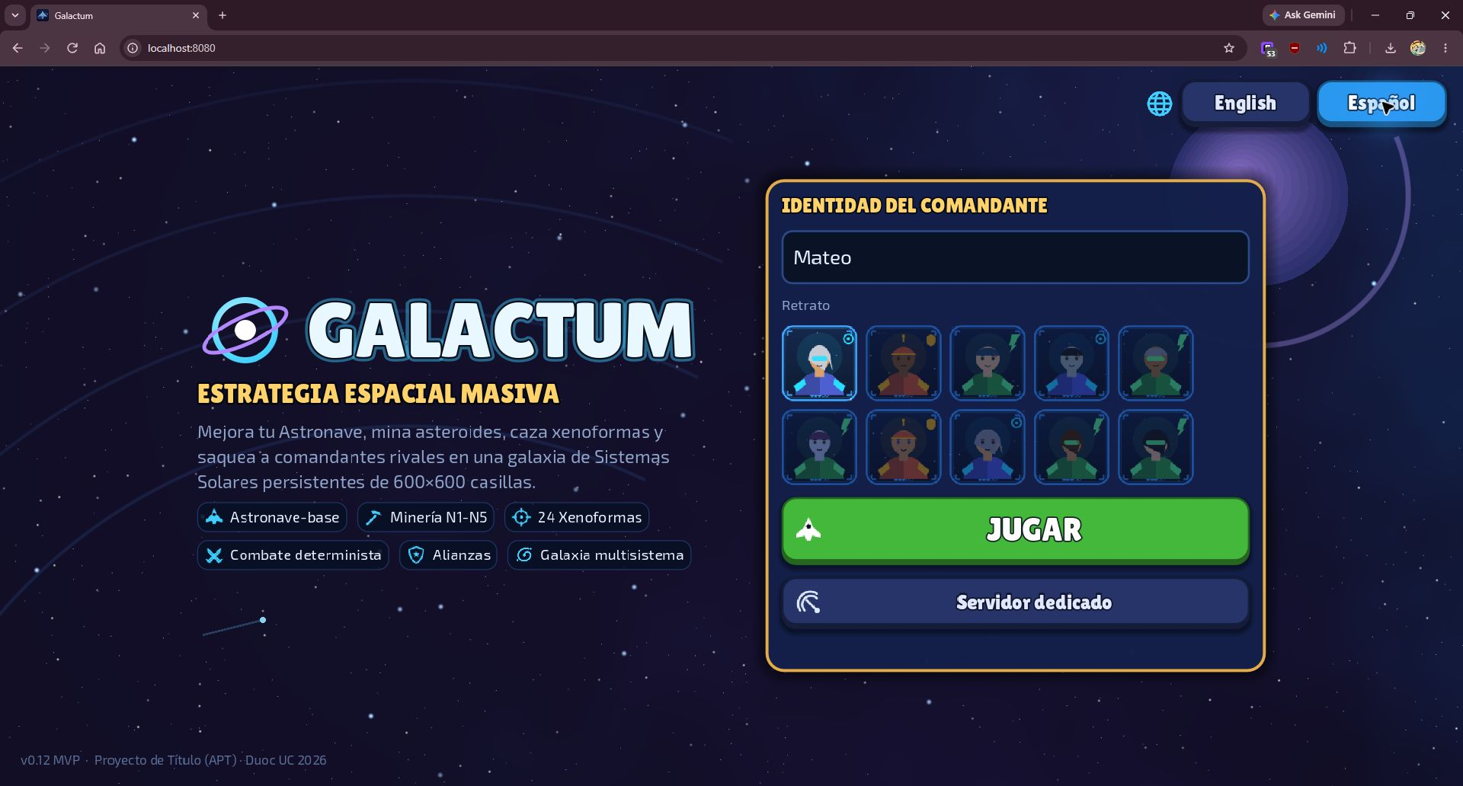
Figura A1. Inicio en español. Se observa identidad y selección de retrato; no acredita autenticación de producción.
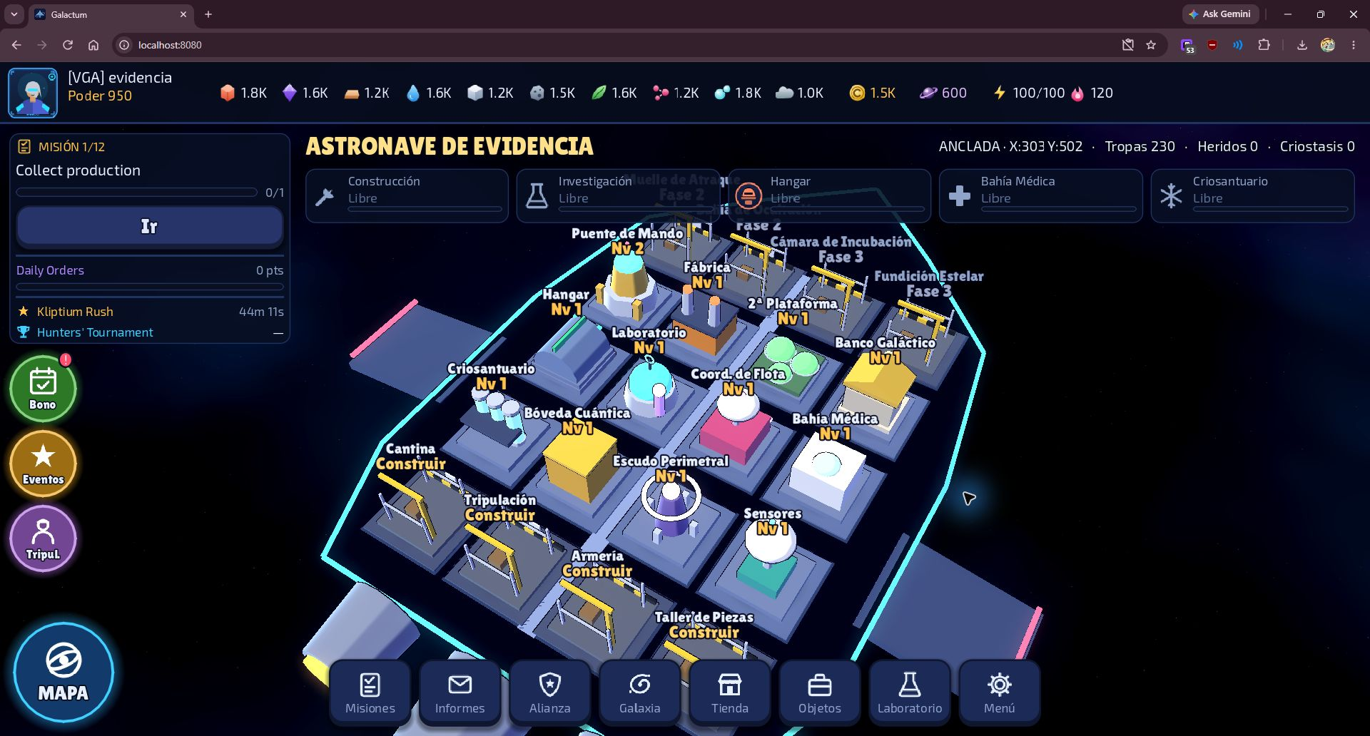
Figura A2. Nave del comandante de prueba, recursos y salas del MVP integrado.
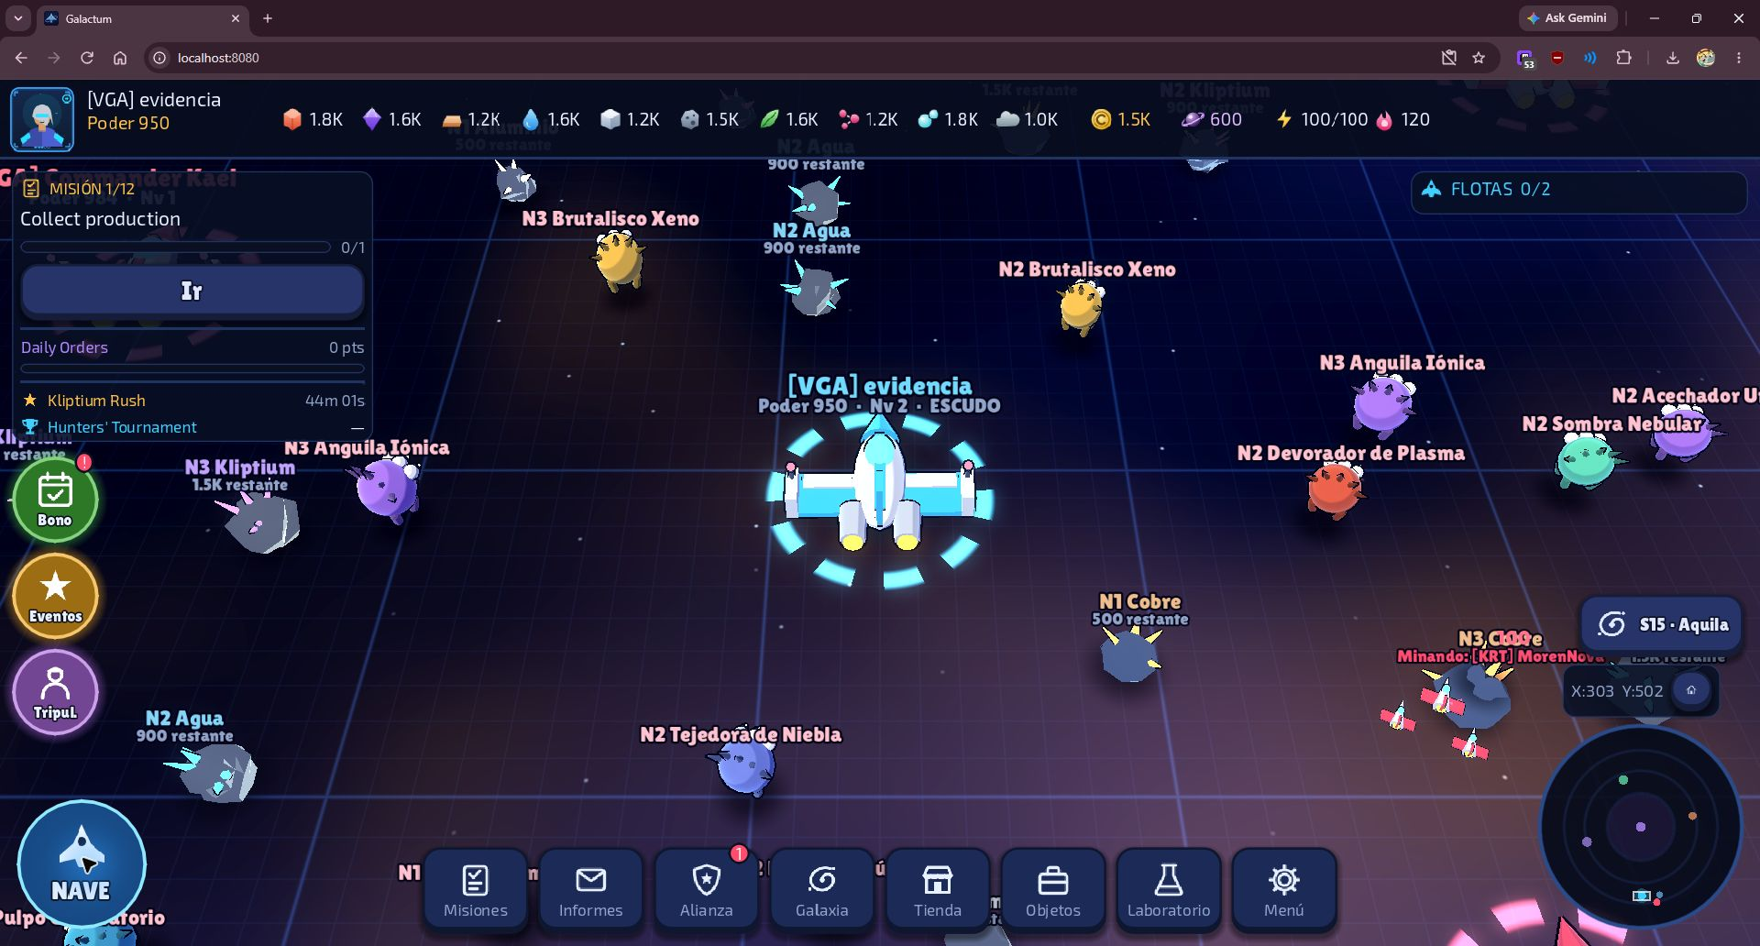
Figura A3. Mapa con asteroides, xenoformas, nave y panel de flotas.
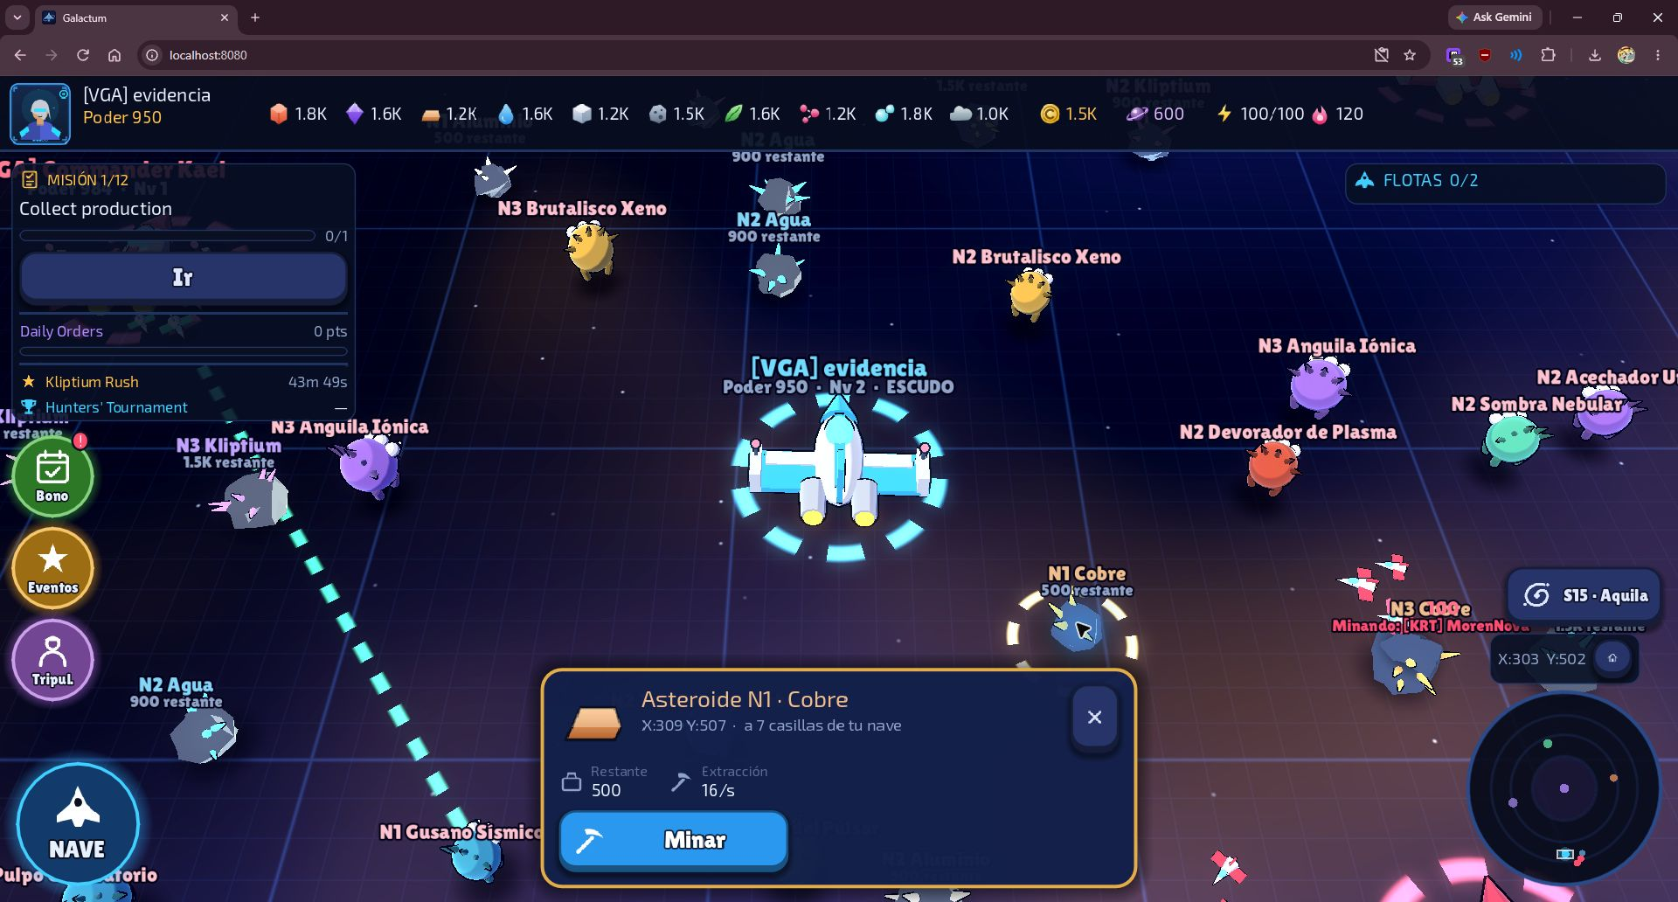
Figura A4. Asteroide N1 de cobre en X:309 Y:507, con 500 unidades restantes.
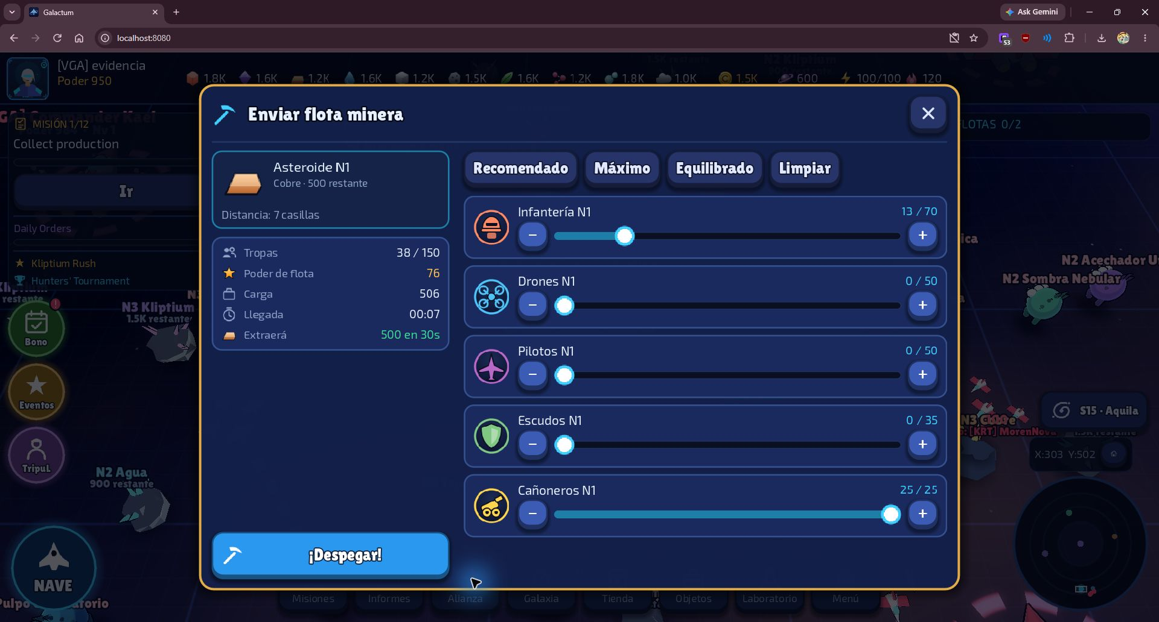
Figura A5. Flota minera de 13 infantes y 25 cañoneros; carga 506.
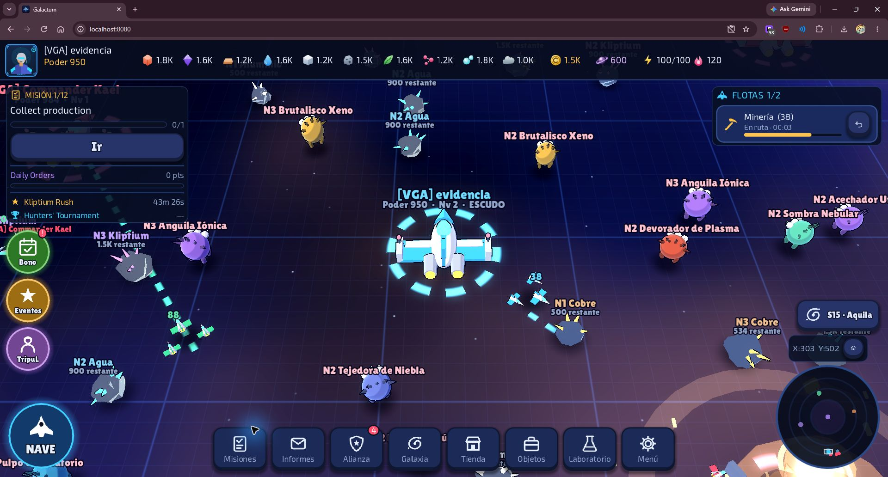
Figura A6. Marcha minera en curso, visible en el mapa y en el contador de flotas.
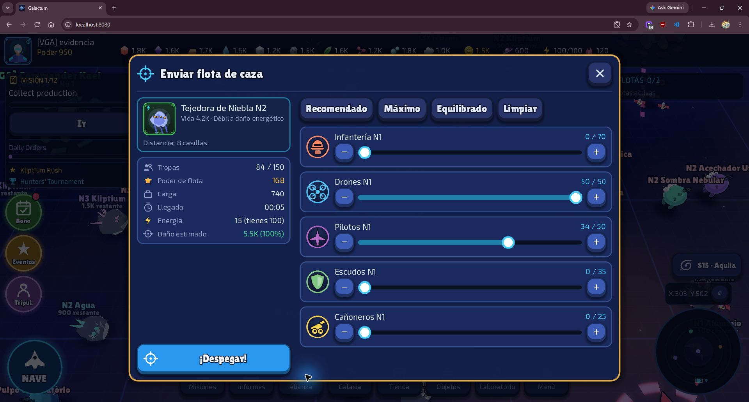
Figura A7. Flota de 50 drones y 34 pilotos contra Tejedora de Niebla N2.
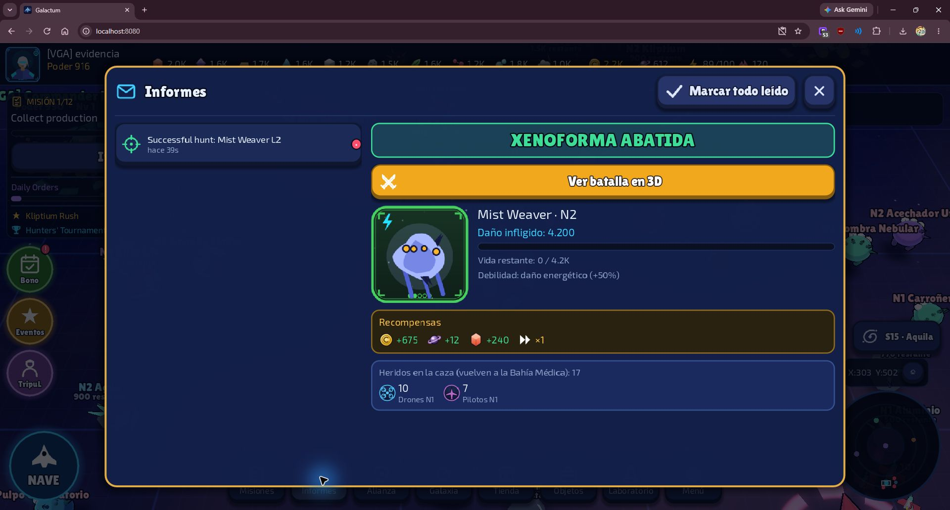
Figura A8. Caza completada: objetivo abatido, recompensas y 17 heridos.
A.4 Observaciones
La minería elevó el indicador de cobre de 1,2 K a 1,7 K; la precisión del HUD es redondeada. La caza produjo un informe con 4.200 de daño y vida restante cero; se observaron 10 drones y 7 pilotos heridos. Algunas etiquetas de misiones y del informe permanecen en inglés.
Las capturas prueban este recorrido funcional. No prueban concurrencia de dos clientes, determinismo por repetición de semillas, rendimiento móvil ni recuperación tras una caída. Esas validaciones permanecen pendientes.
PARTE B. Evidencias de la base de datos
B.1 Descripción general
El MVP usa archivos JSON y diccionarios en memoria. Los catálogos de data describen tropas, asteroides, xenoformas, salas y otras reglas. El servidor conserva el estado de la partida en galactum_server_save.json. En esta implementación no existen tablas SQL, claves foráneas de un motor relacional ni capturas de DB Browser.
La configuración Docker monta /data y establece XDG_DATA_HOME. La ruta esperada del guardado es /data/godot/app_userdata/Galactum/galactum_server_save.json. La creación del volumen está acreditada por la salida aportada; falta verificar documentalmente el contenido del archivo y su recuperación tras recrear contenedores.
B.2 Modelo de datos
Estructura | Contenido | Relación lógica
Catálogos | Definiciones de tropas, recursos y objetivos | Sus identificadores se usan en instancias y operaciones.
Estado raíz | Versión del guardado y estructuras de la partida | Agrupa galaxia, jugadores, informes y alianzas.
Galaxia y sistemas | Mundos con entidades y marchas | El jugador referencia el sistema actual.
Jugadores | Identidad de demo, nave, recursos y tropas | Originan órdenes y reciben resultados.
Flotas | Origen, destino, tiempos y composición | Se vinculan al jugador y al objetivo.
Informes | Resultado y datos de la interacción | Se entregan a los participantes.

B.3 Diccionario de datos
Estado persistido
Elemento | Tipo lógico | Uso
save_version | Entero | Controla compatibilidad; SAVE_VERSION es 5 en el código revisado.
galaxy | Diccionario | Conserva sistemas y contenido de la galaxia.
players | Diccionario | Estado de jugadores y comandantes del mundo.
reports | Diccionario | Informes generados por interacciones.
alliances | Diccionario | Estado social integrado en el MVP.
seed | Entero | Semilla utilizada para generación del estado.

Identificadores e interacciones
Dato | Significado
player_id | Identificador del comandante y su estado.
system_id | Sistema solar que contiene la interacción.
entity_id | Entidad visible, como asteroide, xenoforma o nave.
fleet_id | Flota que ejecuta una marcha.
request_id | Correlación entre intención y ack/error.
combat_version y seed | Versionado y semilla del resolver; requieren prueba específica para acreditar determinismo.

Modelo temporal de flota
El diseño revisado representa la marcha mediante origen, destino, depart_ts y arrive_ts. La posición se deriva del tiempo y la llegada dispara la resolución de la acción. La composición limita poder y carga. Estas relaciones son de aplicación, no restricciones de una base SQL.
Catálogos del MVP
Archivo o grupo | Finalidad
catalog_troops.json | Estadísticas y relaciones entre fuerzas.
Catálogos de asteroides y xenoformas | Niveles, recursos y características de objetivos.
Catálogos de mundo y configuración | Tamaño, temporización y parámetros de simulación.
Catálogos de salas e investigación | Reglas de apoyo del MVP integrado.
i18n_en.json | Textos de localización del proyecto.

B.4 Medidas de seguridad e integridad
El servidor valida las intenciones y mantiene la autoridad; el cliente no define el resultado de combate. El guardado se escribe primero a un temporal y se renombra. La carga comprueba versión y estructura. Estos controles no equivalen a transacciones SQL ni a cifrado en reposo.
Compose limita los puertos publicados a localhost y ejecuta el servidor con usuario no privilegiado. El volumen conserva datos entre recreaciones, pero no es un respaldo. No se observó una autenticación robusta ni se acreditó cifrado del JSON.
B.5 Evidencias del almacenamiento y verificación
Verificación | Fuente | Estado
Formato de persistencia | game_server.gd y boot.gd | Revisado en código: JSON y versión 5.
Volumen de Docker | Salida de docker compose up --build aportada | Creado.
Guardado real en /data | Inspección del archivo del contenedor | Pendiente.
Recuperación tras recrear | Reingreso con el mismo comandante | Pendiente.
Suite canónica y smoke | Escenas existentes del MVP | Pendiente de salida documentada.

Procedimiento pendiente: completar una acción, esperar el guardado periódico, comprobar el JSON, ejecutar docker compose down sin -v y volver a iniciar con docker compose up -d. Entrar con el mismo nombre y contrastar progreso. No borrar el volumen durante esta prueba.
Fuentes: revisión del MVP v0.12 y configuración Docker, registro de construcción aportado por Lucas y capturas reales de esta sesión. La presentación y las métricas pendientes no se incluyen como entregas terminadas.

